作業報導

●高雄市「土地外業勘測系統」簡介
高雄市政府地政局測量科許科長明斌、吳技士洽興
壹、緣起
鑑於大高雄縣市合併後，本府各機關及其作業人員因應擴大18倍範圍轄區及標準一致作業流程，以致應辦理土地勘查相關案件暴增，不僅讓本府地政局(以下簡稱本局)暨所屬地政事務所測繪人力難以調度，同時也讓地政事務所申辦案件及需求會勘機關行政效率大受影響；另土地勘查時間之排定因需協調各會勘單位及考量公文往返期程，而讓勘查時效更加緩慢。爰此，本局開發土地外業勘測系統，創新思維以機動、便捷及時效之行動圖資延伸服務，應用平板電腦或智慧型手機等行動載具為平台，即時套疊可攜式地籍圖、電子地圖及正射影像或Google影像，利用GPS（Global Positioning System）定位功能，結合路徑搜尋及定位功能，可協助作業人員即時查詢圖地對應關係，提供市府相關機關辦理土地勘查作業及土地管理使用，而有效減少現場會同勘查所需大量人力及作業時間，降低勘查錯誤機率及提升政府行政效能。同時，本局亦建置圖資作業處理網站，供使用者線上更新系統圖，確保相關圖資的正確性及即時性，有效簡化圖資更新流程及簡省時間。
貳、系統目標
土地外業勘查系統開發主要目標係為協助市府相關機關之土地勘查作業及土地管理使用，便利作業人員確認勘查現場所在位置之地段地號，及引導勘查人員至指定地段地號之所在位置，而經歸納市府機關須辦理土地相關勘查事項如表1所示。
表1 市府相關機關辦理土地勘查事項一覽表
機 關 | 辦 理 土 地 勘 查 相 關 事 項
民政局 | 辦理土地違法濫葬查報作業
區公所 | 辦理農地農用證明業務、造林業務、公產管理實地現況調查、工程用地土地地號勘測業務等
財政局 | 辦理公有財產管理相關事項
稅捐稽徵處 | 辦理地價稅、土地增值稅開徵實勘作業
農業局 | 農地農用勘查、未經許可開挖勘查及農經不可分離勘查等  相關業務
工務局 | 道路路線規劃先期勘查作業
水利局 | 辦理山坡地違反使用查報作業、水利用地遭佔用或違法開  挖場址勘查業務
衛生局 | 查報登革熱孳生源位置作業
環境保護局 | 查報髒亂空地、污染場址及濫倒廢棄物等作業
其他局處 | 臨時需確認土地地段號業務
參、系統功能簡介
土地外業勘查系統功能主要為平板電腦外業功能及圖資處理作業網站兩部分，平板電腦外業功能為提供使用者外業執行土地勘查相關作業，而圖資處理作業網站則有帳號管理、認證授權、紀錄查詢、發布最新消息、圖資加密及更新處理等，本系統之作業環境架構圖如圖1所示，而相關作業功能說明如下：
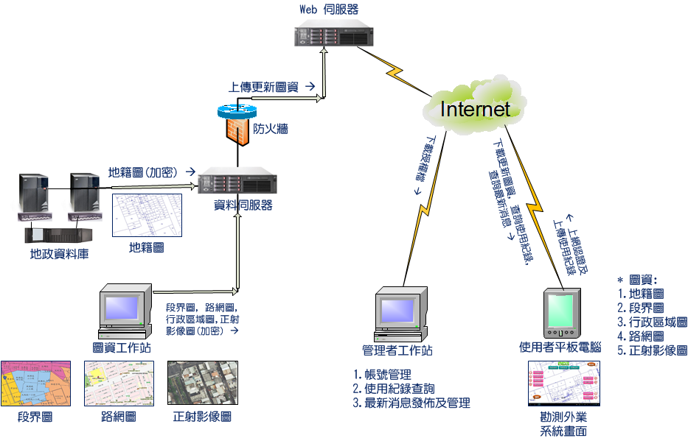
圖1 土地外業勘測系統作業環境架構圖
一、平板電腦外業功能
（一）設備需求
本功能主要開發於Android手機或平板電腦上使用，開發工具為Java Eclipse 3.5 (版次：Java 6，執行環境：Android)，硬體設備規格需求如下：
1. 作業系統：Android 3.0以上。
2. 中央處理器：1GHz（含）以上。
3. 記憶體RAM： 1GB（含）以上。
4. Micro SD，容量16GB（含）以上（配合圖資容量）。
5. 內建GPS定位功能。
6. HSDPA 3.5G或WiFi（認證及更新圖資使用）。
（二）作業功能
平板電腦安裝建置之外業勘查系統功能主要包含點選載圖及查詢處理、地號定位、路徑規劃及地籍圖套疊影像圖、段界圖、Google地圖等功能，系統功能架構圖及作業主要畫面如圖2及3所示。

圖2 平板電腦外業功能架構圖

圖3 平板電腦作業主畫面
二、圖資處理作業網站
（一）設備需求
圖資處理作業網站主要開發工具為Java Eclipse 3.5 (版次：Java 6)，相關硬體設備規格需求如下：
1.Web伺服器：採用IBM X3650 M2 伺服器，Windows 2008 Sever R2作業系統。
2.資料伺服器：採用IBM X3650 M3伺服器，Windows 2008 Sever R2作業系統。
3.圖資工作站：採用HP Z420工作站，Windows 7 專業版作業系統。
4.防火牆：採用FortiGate硬體防火牆。
5.地政整合資料庫：採用IBM P710伺服器，UNIX作業系統，IBM DB2資料庫。
（二）作業功能
平板電腦建置之外業勘查系統程式及各項圖資皆可由圖資處理作業網站（http://landsurvey.kcg.gov.tw:8888/P07Web）提供；但系統第一次安裝須由本局協助辦理。使用者依系統管理員提供之帳號密碼登錄網站後，可自行下載系統軟體程式及作業圖資，並可依圖資更新期程上網下載新圖資。地理空間圖資具時效性，為確保異動頻地籍圖資之正確性，須定期進行更新，使用者於上網進行認證時，可一併自動更新地籍圖，另段界圖、行政區域圖及路網圖等亦可於系統網站圖資異動時，由使用者上網下載而更新行動載具之圖資，但正射影像圖因檔案量大而仍以手動更新方式處理；有關作業網站架構圖及其功能首頁如圖4及5所示。
圖4 圖資處理作業網站架構圖
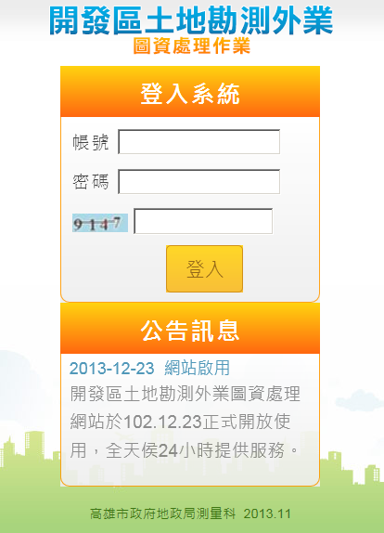
圖5 圖資處理作業網站首頁
肆、系統圖資簡介
系統使用圖包含地籍圖、段界圖、正射影像圖、路網圖及行政區域圖等，說明如下：
一、地籍圖
土地管理原則以宗地為基本單元，每筆宗地之所在位置、形狀、相鄰關係及大小、範圍係以平面圖方式記載，而稱之地籍圖，全高雄市之地籍圖約有141萬8000筆，皆以數值測量或圖解數化方式完成電子資料，如圖6所示。

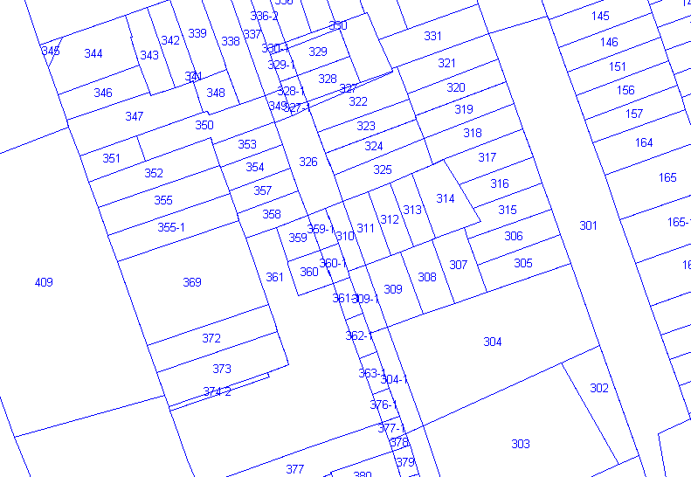
圖6 地籍圖
二、段界圖
為便利土地管理而將數筆宗地集合成段，全高雄市約有1200地段，段界圖則為各地段外圍界線所形成之一覽圖，以了解段與段之間相對地理位置關係的圖籍，如圖7所示。
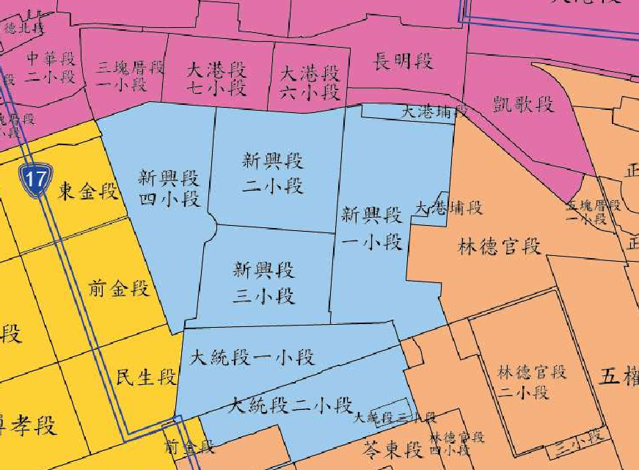
圖7 地段圖
三、正射影像圖
運用飛機為載具，以專業航拍數位相機拍攝大地影像，並配合電腦及影像處理技術，實施彩色航照影像的正射糾正處理，而提供最新的地物、地貌及相對位置影像資訊；合併後大高雄面積約為295,000公頃，而完成之正射影像圖除美濃及旗山行政區以北、以東地區部份屬山坡地區採1/5000比例尺外，其餘皆為1/1000比例尺，如圖8所示。
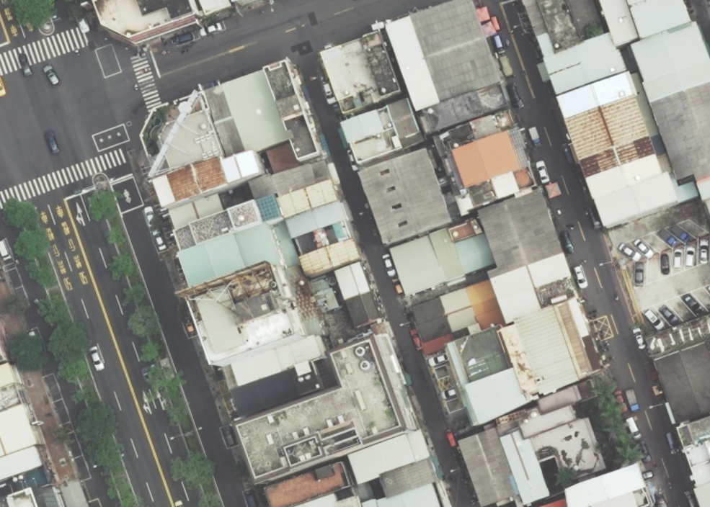
圖8 1/1000比例尺正射影像圖
四、路網圖
系統使用路網圖為交通部運輸研究所發行之交通路網數值圖，目前版本為2012年，於平板電腦設備顯示如圖9所示。
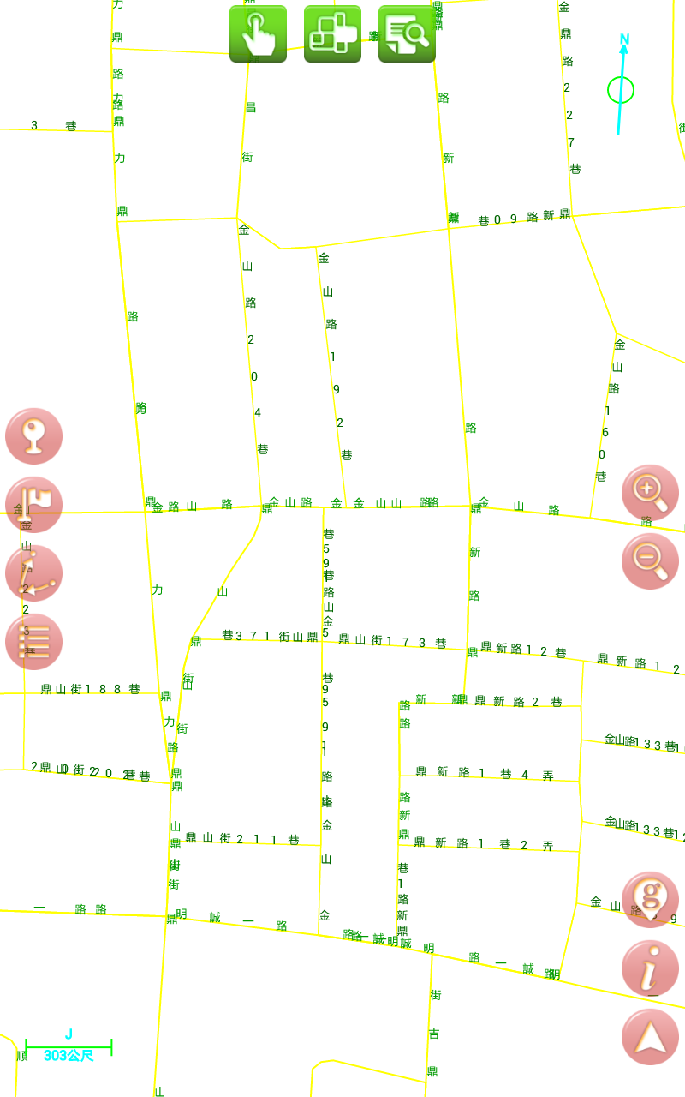
圖9 路網圖
五、行政區域圖
高雄市行政管理係以區為單位，本市計有38個行政區，大高雄之行政區域圖如圖10所示。
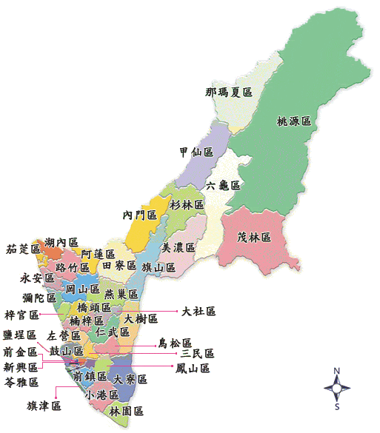
圖10 行政區域圖
伍、輔助勘查功能及作業流程
- 所在位置地段地號查詢
開啟GPS功能使用者可知目前所在位置，配合套疊系統內建地籍圖、正射影像圖及路網圖，可協助判讀所在位置與鄰近地物位置關係，確認勘查現場所在位置之地段地號，作業流程圖如圖11所示。
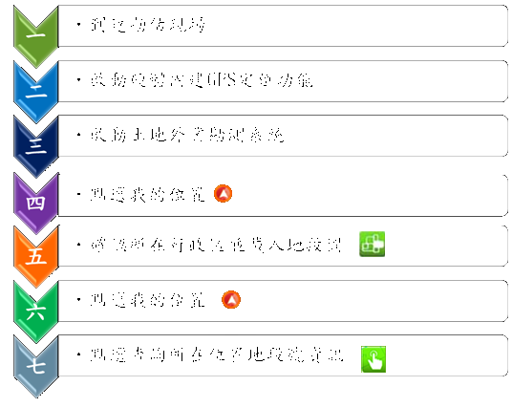
圖11 所在位置地段地號查詢作業流程圖
- 引導至指定地段地號
使用者如要前往到特定之地點(已知地段地號或坐標)，系統會分析表列須經過之道路資訊及顯示路線圖，可引導使用者到達目的地，作業流程圖如圖12所示。
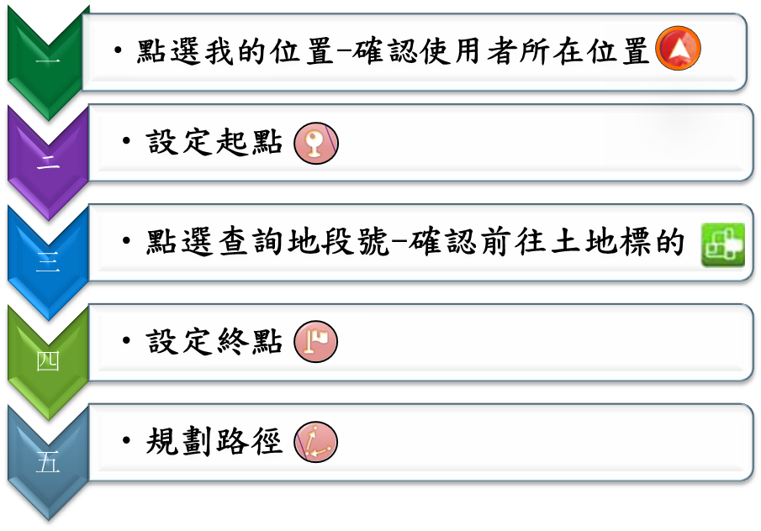
圖12 路線導航作業流程圖
陸、系統特色
一、離線圖資使用
平板電腦外業功能使用之圖資皆儲存於平板電腦設備內(Google Earth圖資除外)，於外業現場時無需上網即可進行各種圖資之套疊顯示，強化了軟體使用之便利性。
二、高速顯圖技術
為了提升土地勘測之效率與成果，導入高速顯圖及簡易操作之技術，可以在數秒內同時載入多段地籍圖，直接套疊高解析度正射影像。
三、圖資更新時效
系統建置之各項空間圖資，其中行政區域圖、路網圖係以全市一次提供，地籍圖、段界圖、正射影像圖提供等則依使用單位需求以行政區為單元；而於圖資異動方面．行政區域圖於行政區有變動視需要更新，路網圖及段界圖每年更新乙次，正射影像圖則於重新航拍異動時主動通知更新，另地籍圖因應業務需求高頻率及正確性則可由使用者依需要上網即時更新。
四、圖資加密處理
因應資訊安全之圖資保護政策及配合一般外業勘查用途，提供之地籍圖已調降精度（將地籍圖坐標精度由公尺小數點以下三位調降至公尺小數點以下一位）及採用特殊格式物件與檔案壓縮方式加密處理，而正射影像圖以對稱式區段加密方式進行加密處理，以維護圖資避免外流。
五、帳密管控使用
為防止各項圖資下載攜出做其他用途，及因應使用授權之控管圖資，進行圖資（地籍圖及正射影像圖）加密及採用授權認證機制，在符合授權的機關、人員、機型方可准許啟用系統。
六、安全授權管制
配合資安管控授權使用，採用一部平板電腦一個授權，並以每部平板電腦之唯一特徵（例如CPU序號或網卡及藍芽MAC或作業系統序號）鎖定安裝設備，且系統第一次安裝由本局辦理，在符合授權的機關、人員、機型才准許啟用系統。
七、定期上網認證
系統須定期上網認證，使用時連線上網即進行認證，每次授權有效期限原則為1個月，但如有特殊需求亦可延長授權期限；另使用者不慎遺失平板電腦，經通知系統管理者即於網站註銷該部平板電腦之授權，使其無法上網認證，而不能繼續使用本系統。
八、上傳使用紀錄
使用者上網認證時系統一併自動上傳其行動載具之前次使用紀錄，除可有效管控使用情形，並可提供後端處理使用統計分析事宜。
柒、結語
建置及推動智慧型手機或平板電腦之外業勘測作業模式，主要係考量於有限的人力資源下，以資訊設備及應用系統為輔助工具，有效整合數值地籍圖、路網圖、影像圖（含正射影像圖），於可攜式設備上快速瀏覽查詢土地相關資訊，協助各機關使用者辦理各項業務初步審查或清查經管土地，取代大量人力會同現場勘查之作業模式，可有效減少各部門公文往返及排定日期實地會勘的繁瑣程序，節省業務承辦人員尋找清查座落土地人力成本；甚或節省業務承辦人員公文往返取得圖資、轉換檔案格式及整合套圖等，以供查詢分析土地相關資訊所需時間。
未來藉由3C產品的不斷地精進升級，期待逐步提升本系統的操作介面、使用能力與行政效率，同時透過資源整合共享及圖資定期更新機制，拓展增加地理門牌、使用分區等資料進行套疊，延伸應用業務範疇及可判讀資訊，強化提供「即時地籍定位及圖資查詢服務」的簡政服務事項，更是系統開發機關－高雄市政府地政局一直努力的目標。

